新东方前途出国澳洲分公司

2017-10-9

青年导师：付泽奇（学习导师）

|  |
| --- |
|  |
| 关爱计划之学习指导报告（一） |
|  |
| 关爱计划对象：杨钟琪 |

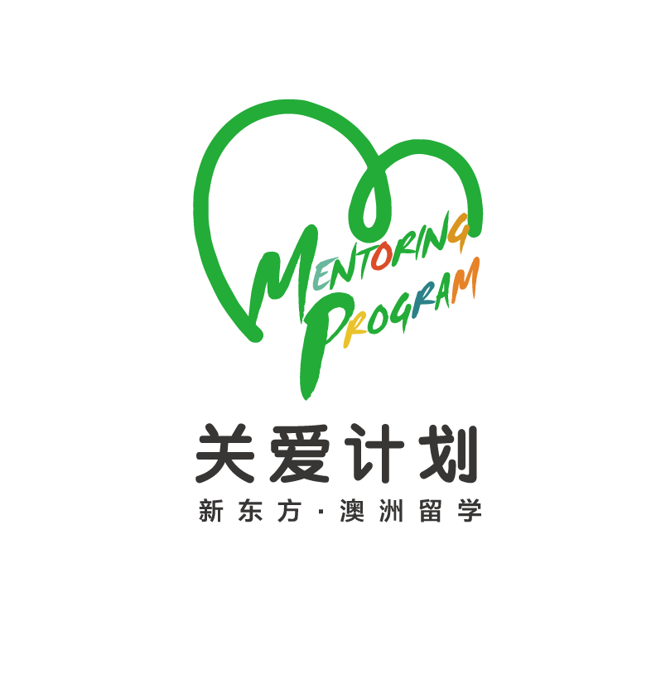

关爱计划之学习指导报告（一）

关爱计划对象：杨钟琪

目录

一、前言 2

二、现状 2

三、科目分析 3

四、主要问题 3

五、解决方案 4

六、其他 5

|  |  |
| --- | --- |
| 青年导师 | 付泽奇（学习导师） |
| 关爱对象 | 杨钟琪 |
| 入境时间 | 2017年8月27日（周日） |
| 探访时间 | 2017年10月7日（周六） |
| 探访地点 | 安斯伯利学院 |
| 报告撰写人 | 付泽奇（学习导师） |

# 一、前言

本次探访旨在了解杨钟琪同学从入境澳洲以来至今，在学习上的进展情况；了解其学习中的进步以及遇到的困难，根据现状预测在未来学习上有可能发生的问题；并针对问题提出相应解决方案以及对未来学习的规划方案。

# 二、现状

**目前就读的课程**

Australian High School EYNESBURY College 安斯伯利学院

英语语言课程 20周

**目前就读的科目**

听力、阅读、口语、写作

**授课形式**

小课堂授课

周一至周五（周末，公休假休息）

**考试时间**

英语课程结束

**学习情况概述**

杨钟琪同学学习态度认真端正，能够认真记笔记，保证出勤率。听力和口语相比刚来的时候有进步，但是英语语言基础比较薄弱，加之性格内向不爱交流，所以在英语学习方面还要苦下功夫。

# 三、科目分析

**听力**

主要培养学生可以理解日常对话、专业讲座、授课内容的能力。

**口语**

主要培养学生英文沟通基本语言能力，这门课程对于英语基础薄弱的学生十分重要。

**阅读**

能够形成一定的词汇量积累，以便理解学术短文和文章，独立完成阅读任务。

**写作**

培养学生的写作能力，为学生以后完成论文，作业等考核打下坚实的基础。

# 四、主要问题

1. **英语基础薄弱**

由于国内的英语环境欠佳，所以，杨钟琪同学的语法和听力学习有些吃力；写作方面，由于词汇量不大，加之拼写错误，致使写作成绩不够特别理想。

1. **学习效率不高**

随堂作业不能当堂完成，放学后还要占用时间处理遗留的作业。

1. **听课能力薄弱**

课堂前半部分能听懂，后半部分出现注意力不集中，遗漏内容；随着课程难度逐渐提高，听课越发有困难。

1. **性格内向不善交流**

新环境的适应和融入对于杨钟琪同学来说是个挑战，他性格比较内向，和同学、老师沟通比较少，使得沟通方面仍然是一个比较突出的问题。

1. **测验不过关**

9月底的随机测验成绩不理想。

# 解决方案

1. 针对听力和口语情况，学习导师会不间断地督促杨钟琪同学的多和Home Stay 住家家长沟通，聊天，多和同学、老师交流。杨钟琪同学现在在全英文的生活学习环境里，练习条件非常好，希望杨钟琪同学可以积极配合，付诸于实质行动。这两项如果要想有所提高，必须要通过个人的努力，克服自身性格问题，大胆练习才会有可能进步。
2. 针对作业情况，希望杨钟琪同学可以提高学习效率。学习导师会在接下来的一个月，督促他自觉完成Unit 1- Unit 5 的所有课后习题，包过听力练习。
3. 建议杨钟琪同学一定要改正学习方法。课前做好预习，带着问题去听老师的课，有的放矢，效率才能提高。问题积攒越来越多，后续的课程就会跟不上。所以课堂上如果遇到没听懂的问题，建议杨钟琪同学用笔记本记录好，课后及时问老师或者学习导师，不让问题过夜。课后，重点知识要按时复习。
4. 建议杨钟琪同学调整好作息时间，早睡早起，保证第二天精力充沛。学习时间的分配做好统筹安排，弱项重点加强。
5. 建议杨钟琪同学成立生词本，每天制定计划，把生活中，课堂上遇到的不会的单词记下来，每天背诵，积累单词量。听力与口语，阅读和写作分别是互补的输入与输出能力，当听力和阅读能力积累到一定程度，才能转化成自己的能力输出。
6. 杨钟琪同学在上课的时候会随身携带笔记本，记录课堂上的笔记，这个好习惯希望继续保持。建议用记号笔，标注重点内容，以便课后巩固。

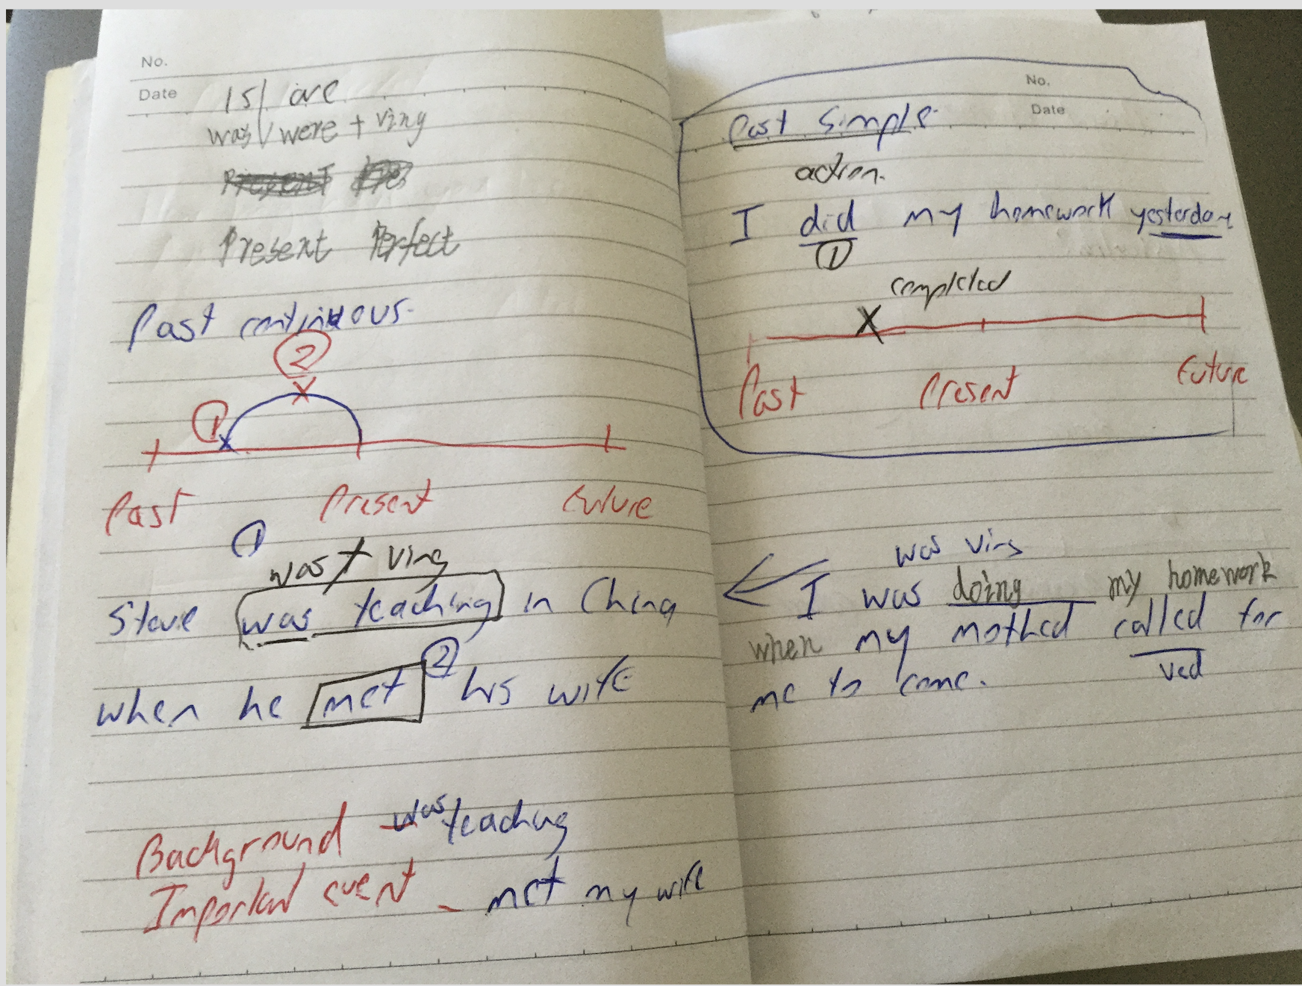

▲上图为杨钟琪同学的记录笔记

1. 考试是平日学习的总结与反映，这次考试不理想，学习导师会督促杨钟琪同学和老师沟通，得到反馈建议，自我反思，错误纠正。考试里不懂的问题，及时问老师、学习导师，把知识点吃透，反复练习。

# 六、其他

总的来说，杨钟琪同学目前的整体表现比刚来的时候好很多，无论是生活上，还是学习上，都有喜人的进步，具体表现在：能够主动与陌生人的沟通，愿意积极需求帮助。在学习上，能自觉完成作业，阅读方面也有一定的进步。希望接下来在听课效率、随堂作业的完成量，课余学习的时间安排等方面继续提高。

学习导师将于2017年11 月再次对杨钟琪同学进行深度探访，届时，希望他的学习可以有更大的进步。在此期间，会继续与澳洲分公司全体老师们、杨钟琪同学的国内顾问老师共同努力，在杨钟琪同学专属关爱微信群里时时关注他，第一时间为他提出的问题予以帮助，也希望杨钟琪同学给予最大的配合，有问题及时在群里提出，几方共同努力，使其取得更大的进步。